UTORAK, 28.4.

**TZK**

Pripremi loptu, odradi pripremne vježbe, uvježbavaj elemente košarke, napravi izazov i na kraju se dobro istegni! Sada smo spremni za nove izazove☺

**MATEMATIKA**

Vježbamo pisano dijeljenje

Zbirka zadataka str. 105

**PRIRODA I DRUŠTVO**

Jeste složili puzzle? Kakvu lijepu sliku ste dobili?

Sliku našeg lijepog mora – Jadranskog mora!

Pročitaj tekst o moru u udžbeniku na 62. i 63. stranici.

Usmeno odgovori na pitanja:

Što je more? Kakvog je okusa?

Što je obala? Što je poluotok? Što je otok? Po čemu se razlikuju otok i poluotok? Pronađi na slici obalu, otok i poluotok, uvalu ili zaljev.





Pokaži na zemljovidu Jadransko more. Kojom je bojom prikazano? Što znači tamnija, a što svjetlija nijansa plave boje?

Pokaži naš najveći poluotok – Istru. Pročitaj nazive nekoliko otoka i pokaži ih na zemljovidu.

Promotri fotografije. Hrvatska obala ističe se ljepotom svojih plaža. One mogu biti stjenovite, šljunčane, pjeskovite. Kakva je koja plaža? 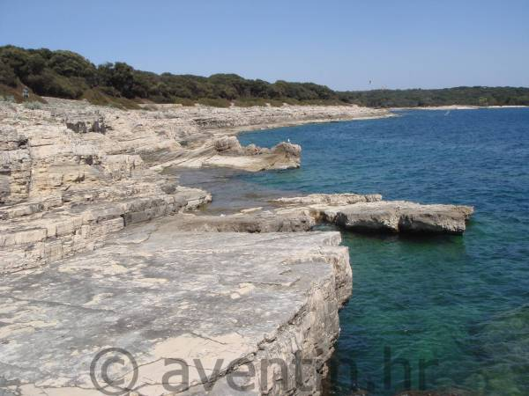 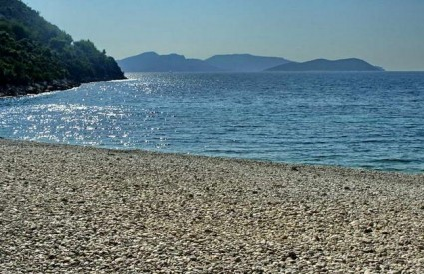 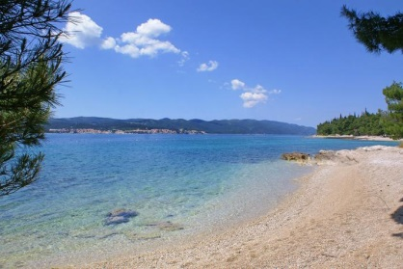

Na kakvoj plaži možeš ostaviti otiske stopala?

I more se kreće, ali se ne ubraja u vode tekućice. To je zbog plime i oseke.

Prisjeti se što je plima, a što oseka...

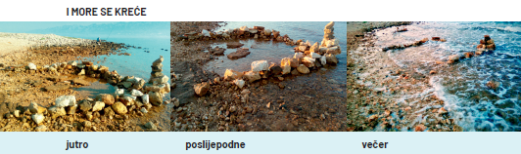

Otvori bilježnicu i zapiši:

Jadransko more

More je velika duboka voda, slanoga i pomalo gorkoga okusa

Obala je dio između kopna i mora, ima uvale i zaljeve

Poluotok je većim dijelom okružen morem

Otok je sa svih strana okružen morem

**ENGLESKI JEZIK**

What`s on TV today?

Na str. 45. udžbenika vidite jedan TV vodič u kojem piše što je na svakom programu ( Channel 1, Channel 2, Channel 3 ) u koje vrijeme.

PRISJETIMO SE da je programme vrsta emisije, a channel ono što u hrvatskom zovemo program ( HTV1, HTV2, HTV3, RTL itd.)

Ono što još dosad nismo imali prilike susresti su pojmovi : music programme i cookery show.

Sada prepiši plan ploče:

**What`s on TV today?**

**Programme** – vrsta emisije ( a cartoon, a film, a sports programme )`

**Channel –** vrsta programa ( HTV1, HTV2, HTV3, RTL )

**Music programme** – glazbena emisija

**Cookery show** – kulinarska emisija

**News** - vijesti

Potraži odgovore na ova pitanja u tekstu i napiši odgovore u bilježnicu!

What`s on Channel 3 at four o`clock?.

What channel is „Animal Watch“ on?

Which animal is it about?

What time is „It`s Cool“ on?

What`s on channel 2 at half past five?

How many sports programme are on Monday?

Who has a birthday party today?

Who likes Mary?

How old is Gina?

Who`s playing football?

What`s Charlie`s TV Choice?

Radna bilježnica str.57

Pokušaj napisati gore ponuđene riječi na pravo mjesto. Zatim riješi 2. zadatak prema modelu Pollynog i Jackovog teksta iznad! Pomoć za ovaj zadatak, napiši ovim redoslijedom : vrstu emisije( smiješ napisati naziv na hrvatskom, ostalo na engleskom!) ime emisije, dan u tjednu, sat, program

Važno! **Pošalji mi samo 2. zadatak iz radne bilježnice!**